الاختبار اليومي
اسم الوحدة | ظهر معرفة ومهارة في التصميم والخياطة والنسيج | السنة الدراسية | 2024 | الفصل الدراسي | الفصل  الاول | التاريخ
مخرج التعلم | يصنع المنسوجات المختلفه | معيار الأداء | يحضر الأدوات الأساسية المستخدمه في النسيج
اسم الدرس | يحضر المواد الأساسية المستخدمة في النسيج | رقم الدرس | 27
اسم الطالب/ة | محمد سالم | اسم المجموعة | 2
درجة الاختبار | 10
نتيجة الاختبار | .........
اسئلة الاختبار |  |  |  |  |  |  | الدرجات
السؤال الأول  حدد المواد اللازمة لحياكة سدية  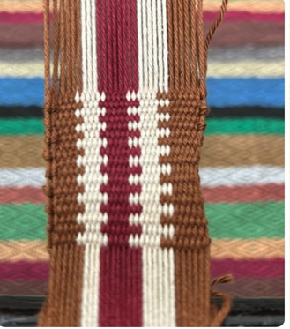 | 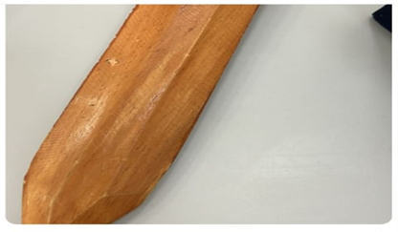    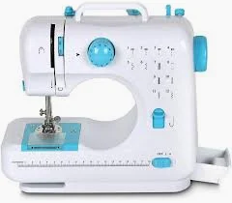  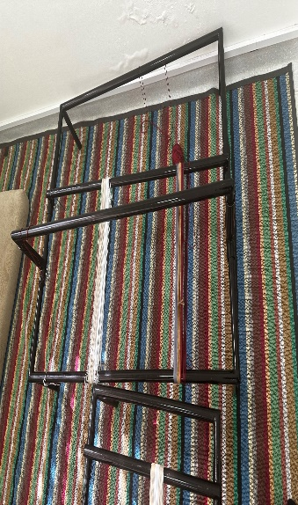 |  |  |  |  |  | .....
 |  |  |  |  |  |  | 10


